中国橡胶行业绿色设计产品评价管理办法（试行）
第一章 总 则
第一条 为深入贯彻落实党的十九大精神，加快推进中国橡胶行业绿色发展，推动中国橡胶行业绿色制造体系建设，发挥先进典型的示范引领作用，做好“绿色设计产品 汽车轮胎”的评价工作， 特制订本办法。
第二条 本办法适用于中国橡胶行业绿色设计产品的申请、评价、评审和管理等工作。
第三条 本办法所称的绿色设计产品 是指按全生命周期的理念，在产品设计开发阶段系统考虑原材料选用、生产、销售、使用、回收、处理等各个环节对资源环境造成的影响，遵循能源资源消耗最低化、生态环境影响最小化原则，设计开发并生产具有无害化、节能、环保、低耗、高效等特性的产品。
第四条 绿色设计产品的评价工作遵循科学、 公正、公平、公开原则。
第五条 绿色设计产品评价的综合管理工作由中国橡胶工业协会技术经济委员会负责，具体由中国橡胶工业协会各专业分会负责组织实施。
第六条 中国橡胶工业协会每年定期或不定期组织绿色设计产品的评价工作，并在中国橡胶工业协会在相关会议上进行集中表彰。
第二章 申报条件
第七条 企业依法设立，在建设和生产过程中遵守有关法律、法规、政策和标准。
第八条 近三年（含成立不足三年）无较大及以上安全、环保、质量等事故。
第九条 企业生产规模、产品结构、工艺技术装备等符合国家环保和产业政策的规定。
第十条 “三废”达标排放。
第三章 评价程序
第十一条 申报方式
凡满足申报条件的企业均可自愿申请，并按照要求报送申报材料。申请单位可通过中国橡胶工业协会各专业分会向总会进行申报。
第十二条 申报流程
以汽车轮胎为例，申报流程如图1所示。
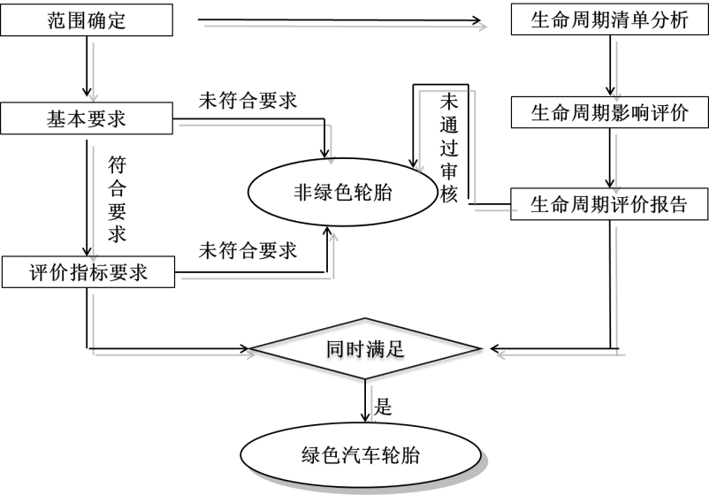
图1 汽车轮胎评价流程
（一）申报绿色设计产品的企业对照相关标准，从基本要求，原材料使用、消耗等资源属性指标，能源使用、消耗等能源属性指标，“三废”治理及排放等环境属性指标，有毒有害物质含量、产品性能等产品属性指标进行符合性对比说明，编写自评价报告，采用自我声明方式，并出具第三方产品检测报告。
（二）申请绿色设计产品的企业应按照绿色设计产品评价技术规范中产品生命周期评价报告编制方法要求进行编制。
（三）申请绿色设计产品的企业，还需提供以下相关证明材料：
1.企业营业执照和组织机构代码的复印件（加盖公章）
2.注册商标证书（授权书）
3.CCC证书
4.质量体系认证证书、环境体系认证证书、职业健康证书等
5.标准符合性证明材料（如：具有资质的检测机构出具的检测报告等）
6.绿色设计产品企业承若书
第十三条 评审及公示
（一）中国橡胶工业协会各专业分会负责受理各单位的申报材料，并对材料进行形式审查。
（二）中国橡胶工业协会技术经济委员会组织相关行业专家对初审合格的申报材料进行专家评审。
（三）中国橡胶工业协会技术经济委员会根据初审结果、专家评审意见等进行综合审查，或组织必要的实地考察后，提出综合审评审见，综合评审合格的绿色设计产品名单报中国橡胶工业协会领导审批。
（四）经审批通过绿色设计产品名单在中国橡胶网站上进行为期二十个工作日公示，并且在中国橡胶行业的年会及其他相关会议中进行发布和展示，同时对经公示提出异议的单位进行复核。
第十四条 认定
中国橡胶工业协会对经审核、公示、复核的绿色设计产品名单进行审议、批准，正式认定为“中国橡胶行业绿色设计产品”，相关信息会在有关媒体上公布。

第四章 监督和管理
第十五条 第三方评价及认证机构有关要求
（一）具有从事绿色评价、绿色产品认证的专职人员，并遵守国家法律法规、评价／认证程序，熟悉绿色制造相关政策和标准规范。
（二）第三方评价／认证机构对评价／认证结果负责。
（三）承担中国橡胶行业绿色设计产品第三方评价，认证工作的机构可向中国橡胶工业协会提出申请，由中国橡胶工业协会确认。
第十六条 绿色设计产品的有效期为三年。
第十七条 在有效期内，获得绿色评价的企业应努力提升绿色制造水平，企业需每年报送自我评估报告，由中国橡胶工业协会进行评估， 其评估结论作为“中国橡胶行业绿色设计产品”称号有效性的判定依据。有效期过后，原单位应按照本办法要求重新进行申报和认定。
第十八条 申报单位所提供的材料应真实、有效，对于采取不正当方法获取称号者，将予以撤销并通报批评，三年内不再受理该单位的申请。
第十九条 在有效期内的绿色设计产品，若发现以下情况之一的，将撤销绿色评价并进行公告。自撤销之日起，原单位不得继续使用相关称号用于宣传。
（一）情况不属实，弄虚作假的；
（二）发生较大及以上安全、环保、质量等事故以及环保违法行为等问题的。
第二十条 对于已获绿色评价的绿色设计产品，中国橡胶工业协会将通过媒体进行广泛宣传，树立企业良好的社会形象；优先推荐国家级绿色设计产品的申报和评选；支持企业承担或参加国家或行业绿色标准的制定。
第二十一条 绿色设计产品的申请、评审及认定工作不收费。

第五章 附 则
第二十二条 本办法由中国橡胶工业协会负责解释。
第二十三条 本办法自发布之日起实施。

